机密★启用前
云南省2025年普通高中学业水平选择性考试
物理
注意事项：
1.答卷前，考生务必用黑色碳素笔将自己的姓名、准考证号、考场号、座位号填写在答题卡上，并认真核准条形码上的姓名、准考证号、考场号、座位号及科目，在规定的位置贴好条形码。
2.回答选择题时，选出每小题答案后，用2B铅笔把答题卡上对应题目的答案标号涂黑。如需改动，用橡皮擦干净后，再选涂其他答案标号。回答非选择题时，用黑色碳素笔将答案写在答题卡上。写在本试卷上无效。
3.考试结束后，将本试卷和答题卡一并交回。
一、选择题：本题共10小题，共46分。在每小题给出的四个选项中，第1~7题只有一项符合题目要求，每小题4分；第8~10题有多项符合题目要求，每小题6分，全部选对的得6分，选对但不全的得3分，有选错的得0分。
1. 2025年3月，我国科学家研制的碳14核电池原型机“烛龙一号”发布，标志着我国在核能技术领域与微型核电池领域取得突破。碳14的衰变方程为，则（ ）
A. X为电子，是在核内中子转化为质子的过程中产生的
B. X为电子，是在核内质子转化为中子的过程中产生的
C. X为质子，是由核内中子转化而来的
D. X为中子，是由核内质子转化而来的
2. 如图所示，中老铁路国际旅客列车从云南某车站由静止出发，沿水平直轨道逐渐加速到144km/h，在此过程中列车对座椅上的一高中生所做的功最接近（ ）
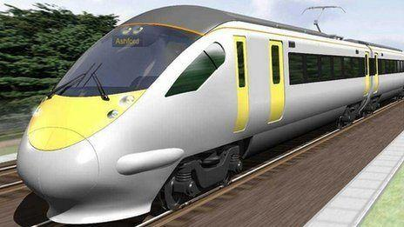
A. 4×10⁵J B. 4×10⁴J C. 4×10³J D. 4×10²J
3. 如图所示，某同学将两颗鸟食从O点水平抛出，两只小鸟分别在空中的M点和N点同时接到鸟食。鸟食的运动视为平抛运动，两运动轨迹在同一竖直平面内，则（ ）
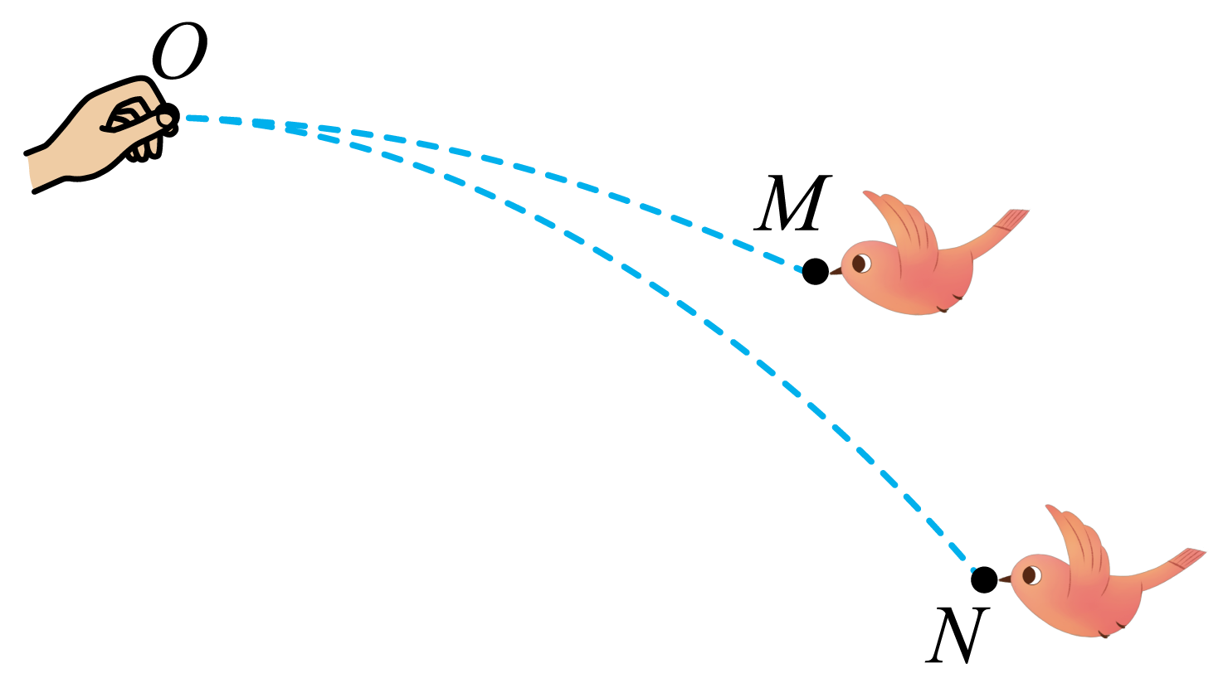
A. 两颗鸟食同时抛出 B. 在N点接到的鸟食后抛出
C. 两颗鸟食平抛的初速度相同 D. 在M点接到的鸟食平抛的初速度较大
4. 某介电电泳实验使用非匀强电场，该电场的等势线分布如图所示。a、b、c、d四点分别位于电势为－2V、－1V、1V、2V的等势线上，则（ ）
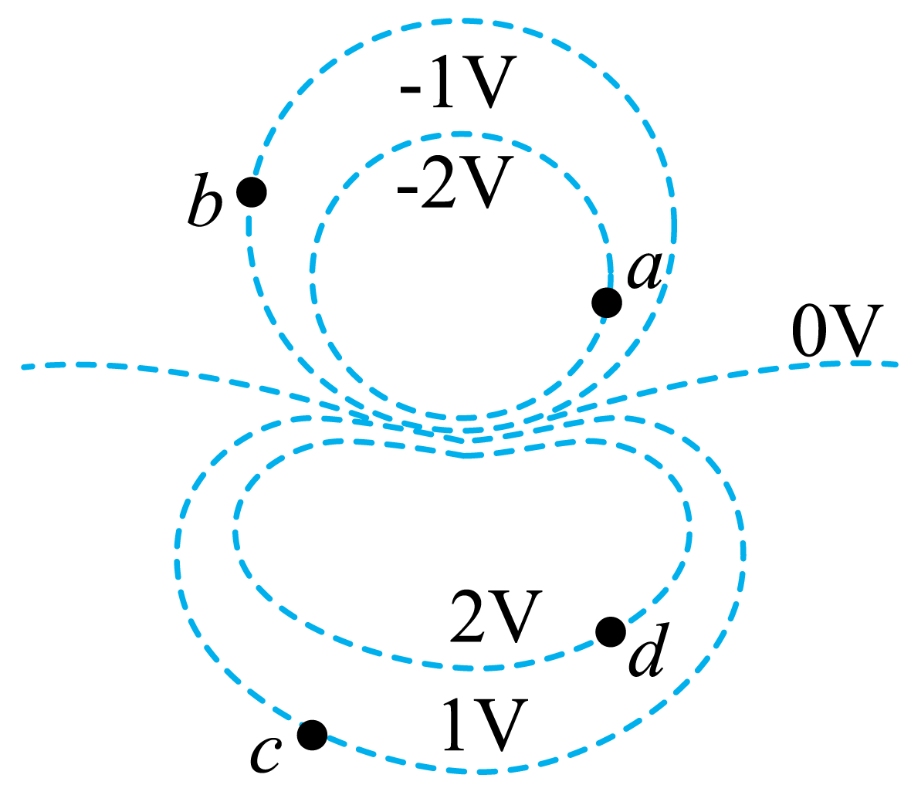
A. a、b、c、d中a点电场强度最小
B. a、b、c、d中d点电场强度最大
C. 一个电子从b点移动到c点电场力做功为2eV
D 一个电子从a点移动到d点电势能增加了4eV
5. 国际编号为192391的小行星绕太阳公转的周期约为5.8年，该小行星与太阳系内八大行星几乎在同一平面内做圆周运动。规定地球绕太阳公转的轨道半径为，八大行星绕太阳的公转轨道半径如下表所示。忽略其它行星对该小行星的引力作用，则该小行星的公转轨道应介于（ ）
行星 | 水星 | 金星 | 地球 | 火星 | 木星 | 土星 | 天王星 | 海王星
轨道半径 | 0.39 | 0.72 | 10 | 1.5 | 5.2 | 9.5 | 19 | 30

A. 金星与地球的公转轨道之间 B. 地球与火星的公转轨道之间
C. 火星与木星的公转轨道之间 D. 天王星与海王星的公转轨道之间
6. 如图所示，质量为m的滑块（视为质点）与水平面上MN段的动摩擦因数为，与其余部分的动摩擦因数为，且。第一次，滑块从I位置以速度向右滑动，通过MN段后停在水平面上的某一位置，整个运动过程中，滑块的位移大小为，所用时间为；第二次，滑块从Ⅱ位置以相同速度向右滑动，通过MN段后停在水平面上的另一位置，整个运动过程中，滑块的位移大小为，所用时间为。忽略空气阻力，则（ ）
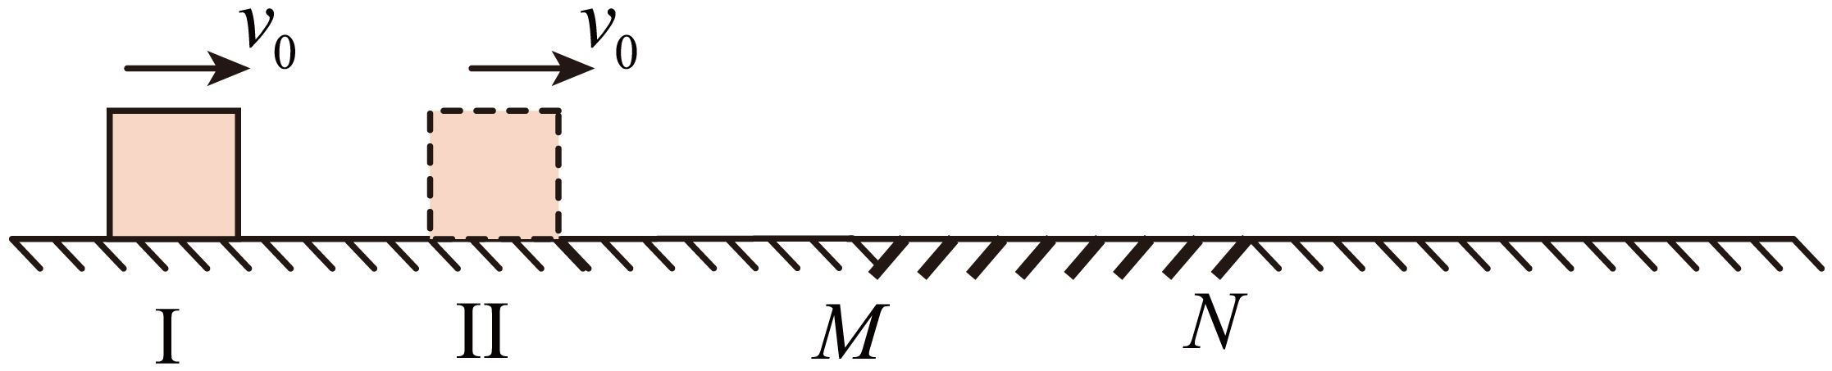
A. B. C. D.
7. 如图所示，均匀介质中矩形区域内有一位置未知的波源。时刻，波源开始振动产生简谐横波，并以相同波速分别向左、右两侧传播，P、Q分别为矩形区域左右两边界上振动质点的平衡位置。和时矩形区域外波形分别如图中实线和虚线所示，则（ ）
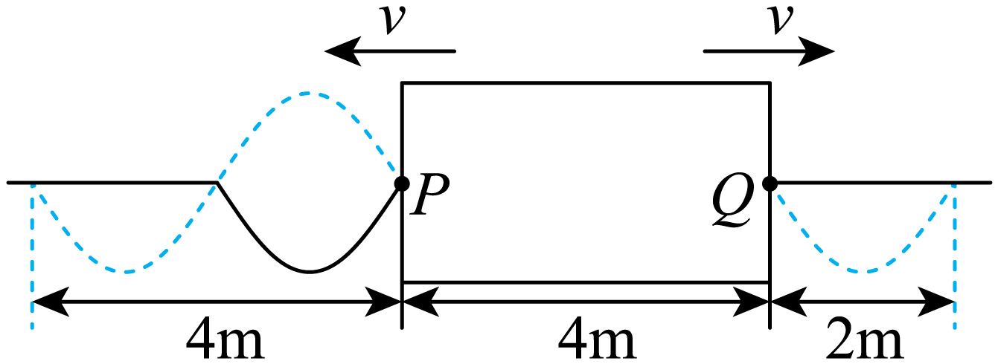
A. 波速为
B. 波源的平衡位置距离P点
C. 时，波源处于平衡位置且向下运动
D. 时，平衡位置在P、Q处的两质点位移相同
8. 电动汽车充电桩的供电变压器（视为理想变压器）示意图如图所示。变压器原线圈的匝数为，输入电压；两副线圈的匝数分别为和，输出电压。当I、Ⅱ区充电桩同时工作时，两副线圈的输出功率分别为和，下列说法正确的是（ ）
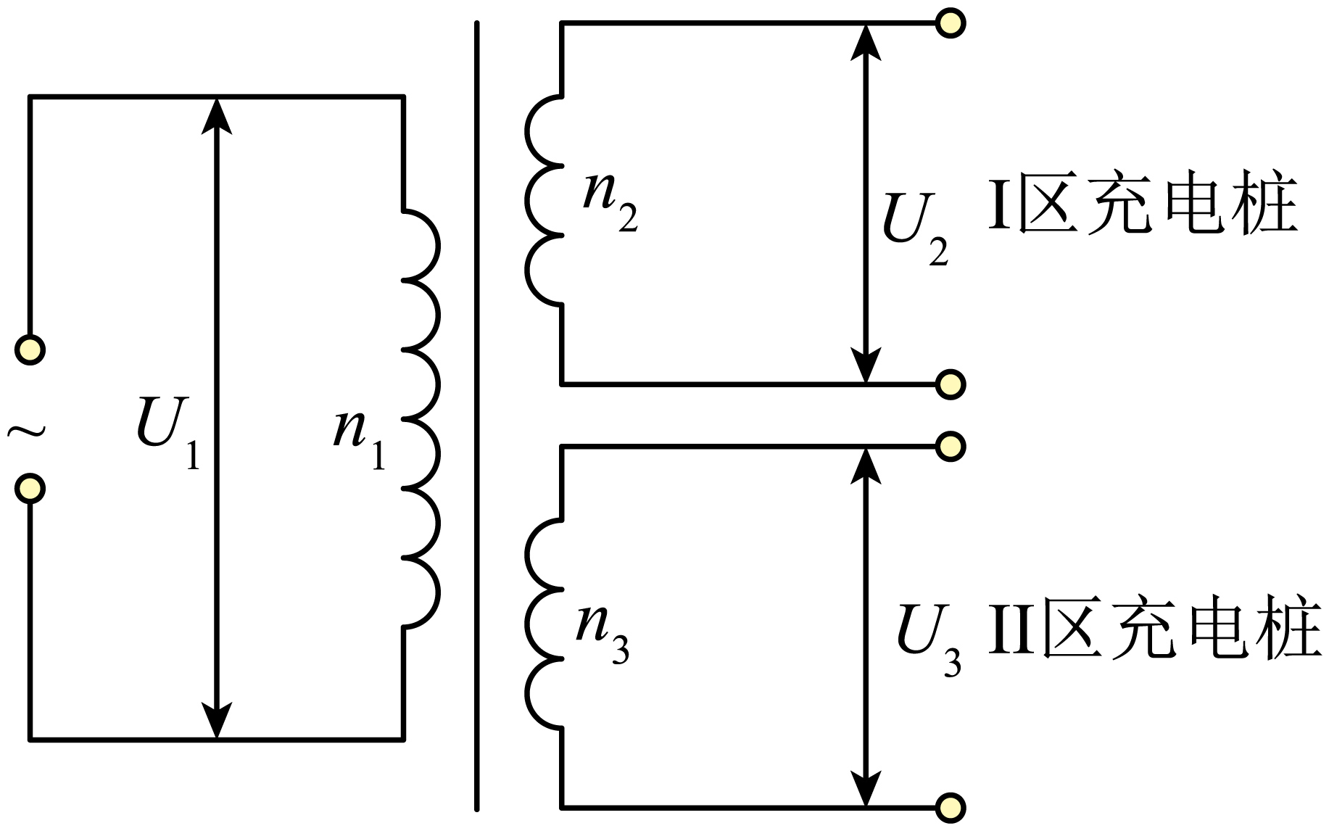
A. B.
C. 变压器的输入功率为 D. 两副线圈输出电压最大值均为
9. 图甲为1593年伽利略发明的人类历史上第一支温度计，其原理如图乙所示。硬质玻璃泡a内封有一定质量的气体（视为理想气体），与a相连的b管插在水槽中固定，b管中液面高度会随环境温度变化而变化。设b管的体积与a泡的体积相比可忽略不计，在标准大气压下，b管上的刻度可以直接读出环境温度。则在下（ ）
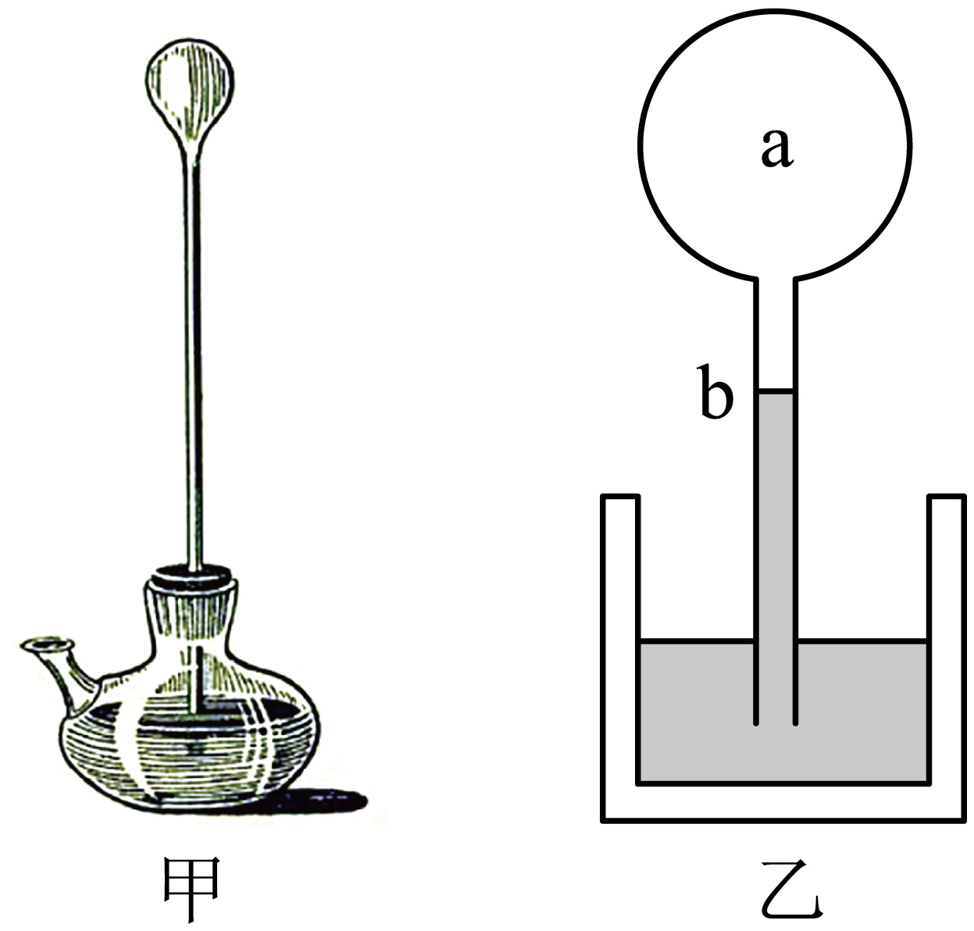
A 环境温度升高时，b管中液面升高 B. 环境温度降低时，b管中液面升高
C. 水槽中的水少量蒸发后，温度测量值偏小 D. 水槽中的水少量蒸发后，温度测量值偏大
10. 如图所示，倾角为的固定斜面，其顶端固定一劲度系数为k的轻质弹簧，弹簧处于原长时下端位于O点。质量为m的滑块Q（视为质点）与斜面间的动摩擦因数。过程I：Q以速度从斜面底端P点沿斜面向上运动恰好能滑至O点；过程Ⅱ：将Q连接在弹簧的下端并拉至P点由静止释放，Q通过M点（图中未画出）时速度最大，过O点后能继续上滑。弹簧始终在弹性限度内，假设最大静摩擦力等于滑动摩擦力，忽略空气阻力，重力加速度为g。则（ ）
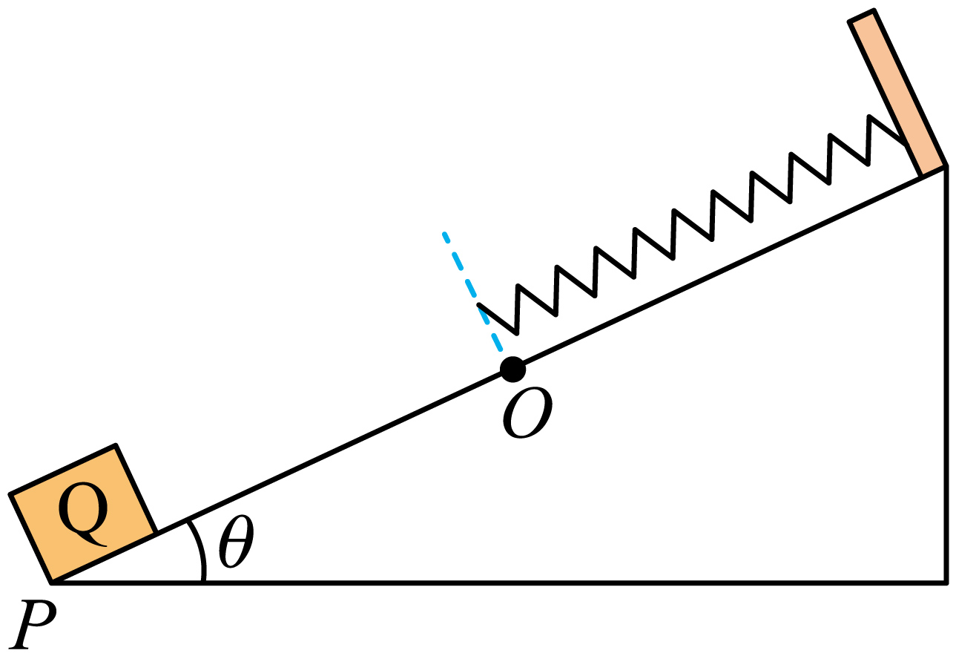
A. P、M两点之间距离为
B. 过程Ⅱ中，Q在从P点单向运动到O点的过程中损失的机械能为
C. 过程Ⅱ中，Q从P点沿斜面向上运动的最大位移为
D. 连接在弹簧下端Q无论从斜面上何处释放，最终一定静止在OM（含O、M点）之间
二、非选择题：本题共5小题，共54分。其中13~15题解答时请写出必要的文字说明、方程式和重要的演算步骤；有数值计算时，答案中必须明确写出数值和单位。
11. 某实验小组做了测量木质滑块与橡胶皮之间动摩擦因数的实验，所用器材如下：钉有橡胶皮的长木板、质量为的木质滑块（含挂钩）、细线、定滑轮、弹簧测力计、慢速电机以及砝码若干。实验装置如图甲所示。
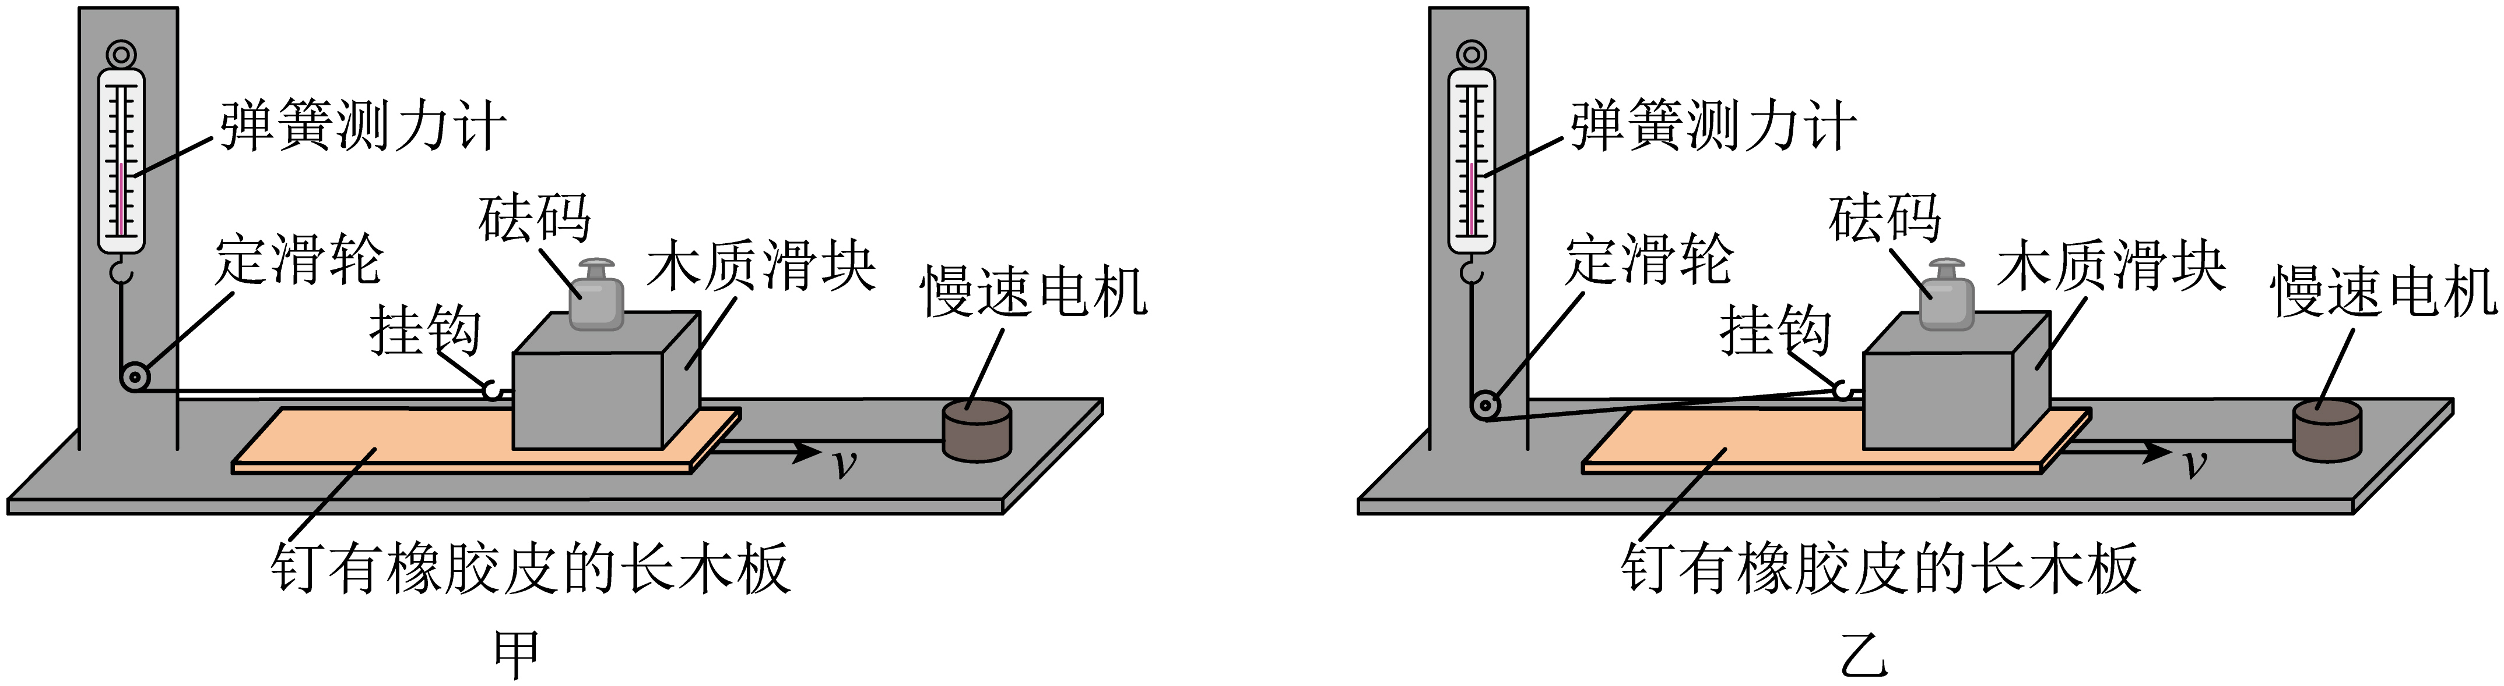
实验步骤如下：
①将长木板放置在水平台面上，滑块平放在橡胶面上；
②调节定滑轮高度，使细线与长木板平行（此时定滑轮高度与挂钩高度一致）；
③用电机缓慢拉动长木板，当长木板相对滑块匀速运动时，记录弹簧测力计的示数F；
④在滑块上分别放置和的砝码，重复步骤③；
⑤处理实验数据（重力加速度g取）。
实验数据如下表所示：
滑块和砝码的总质量 | 弹簧测力计示数 | 动摩擦因数
250 | 1.12 | 0.457
300 | 1.35 | a
350 | 1.57 | 0.458
400 | 1.79 | 0.457
完成下列填空：
（1）表格中a处的数据为________（保留3位有效数字）；
（2）其它条件不变时，在实验误差允许的范围内，滑动摩擦力的大小与接触面上压力的大小________，与接触面上压力的大小________（以上两空填“成正比”“成反比”或“无关”）；
（3）若在实验过程中未进行步骤②，实验装置如图乙所示，挂钩高于定滑轮，则的测量结果将________（填“偏大”“偏小”或“不变”）。
12. 基于铂电阻阻值随温度变化的特性，某兴趣小组用铂电阻做了测量温度的实验。可选用的器材如下：型号铂电阻、电源E（电动势，内阻不计）、电流表。（量程，内阻）、电流表（量程，内阻约）、定值电阻（阻值）、定值电阻（阻值）、开关S和导线若干。
查阅技术手册可知，型号铂电阻测温时的工作电流在之间，在范围内，铂电阻的阻值随温度t的变化视为线性关系，如图（a）所示。
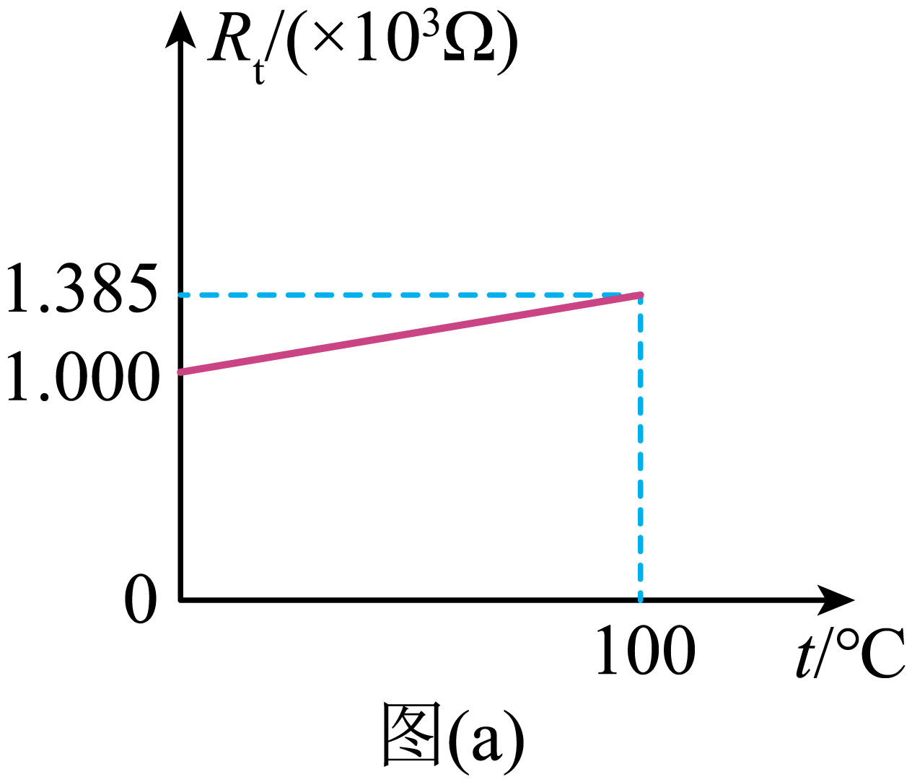
完成下列填空：
（1）由图（a）可知，在范围内，温度每升高，该铂电阻的阻值增加________；
（2）兴趣小组设计了如图（b）所示的甲、乙两种测量铂电阻阻值的电路图，能准确测出铂电阻阻值的是________（填“甲”或“乙”），保护电阻R应选________（填“”或“”）；
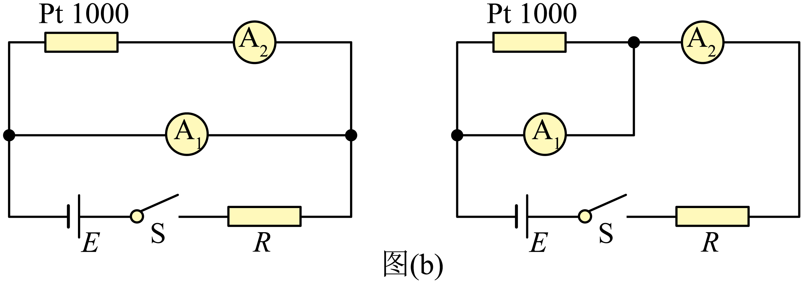
（3）用（2）问中能准确测出铂电阻阻值的电路测温时，某次测量读得示数为，示数如图（c）所示，该示数为________，则所测温度为________（计算结果保留2位有效数字）。
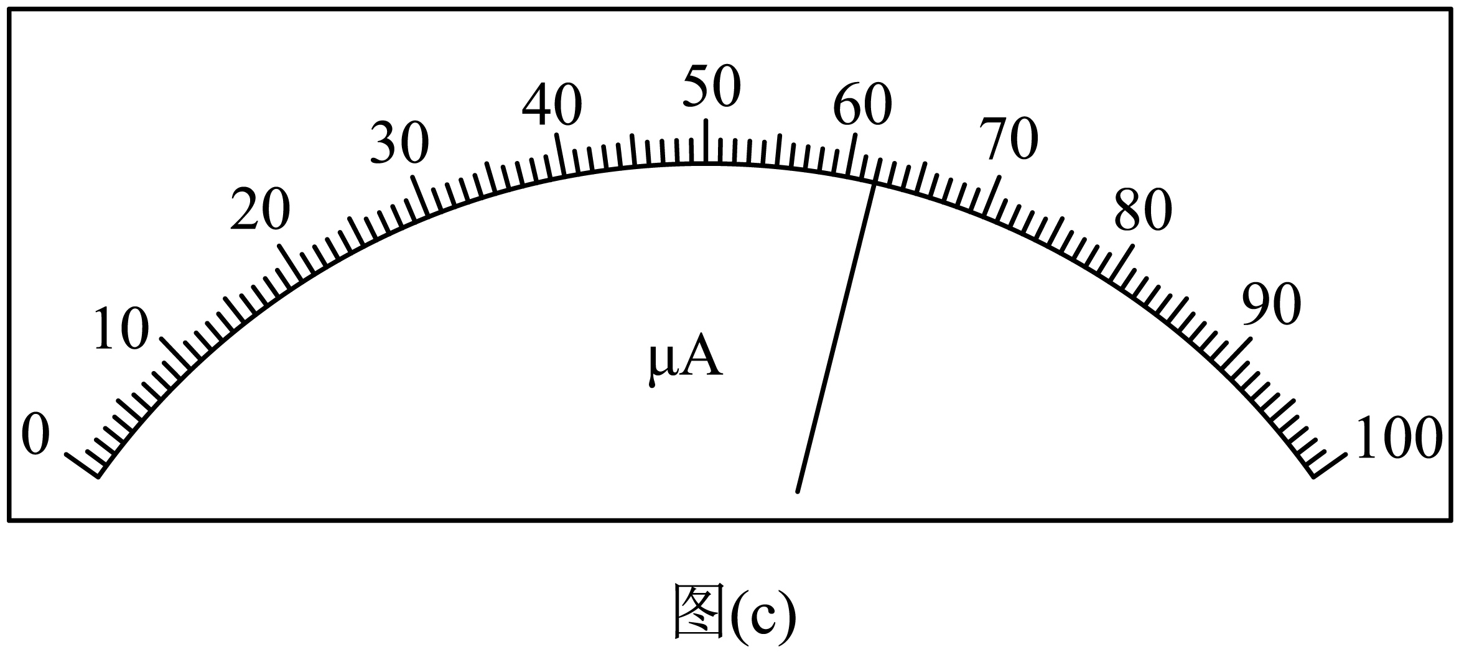
13. 用光学显微镜观察样品时，显微镜部分结构示意图如图甲所示。盖玻片底部中心位置O点的样品等效为点光源，为避免O点发出的光在盖玻片上方界面发生全反射，可将盖玻片与物镜的间隙用一滴油填充，如图乙所示。已知盖玻片材料和油的折射率均为1.5，盖玻片厚度，盖玻片与物镜的间距，不考虑光在盖玻片中的多次反射，取真空中光速。
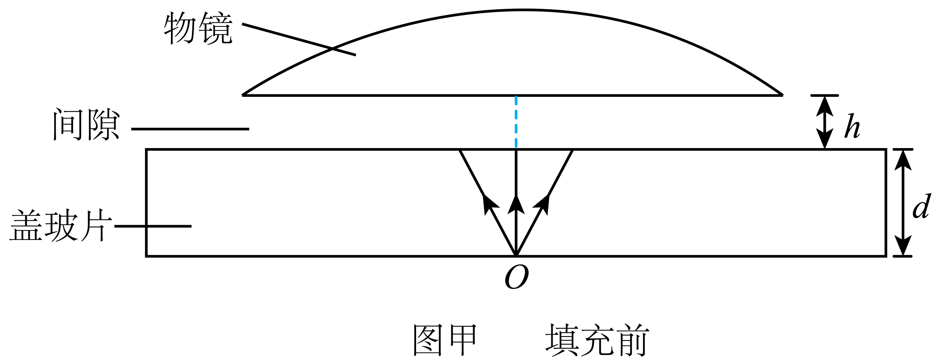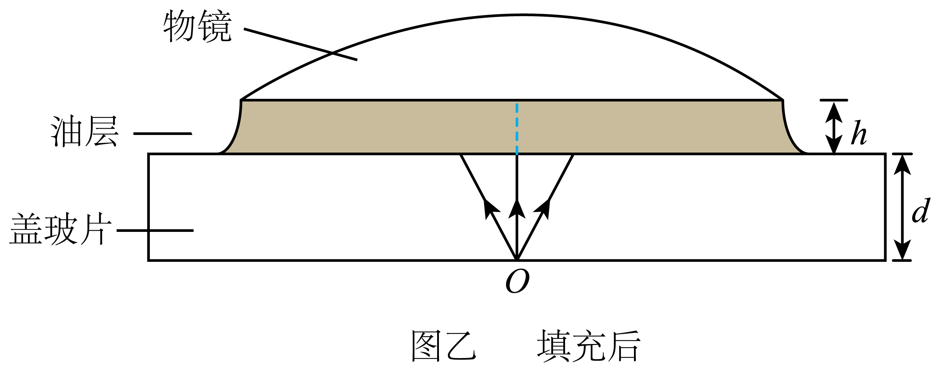
（1）求未滴油时，O点发出的光在盖玻片的上表面的透光面积（结果保留2位有效数字）；
（2）滴油前后，光从O点传播到物镜的最短时间分别为，求（结果保留2位有效数字）。
14. 磁屏蔽技术可以降低外界磁场对屏蔽区域的干扰。如图所示，区域存在垂直平面向里的匀强磁场，其磁感应强度大小为（未知）。第一象限内存在边长为的正方形磁屏蔽区ONPQ，经磁屏蔽后，该区域内的匀强磁场方向仍垂直平面向里，其磁感应强度大小为（未知），但满足。某质量为m、电荷量为的带电粒子通过速度选择器后，在平面内垂直y轴射入区域，经磁场偏转后刚好从ON中点垂直ON射入磁屏蔽区域。速度选择器两极板间电压U、间距d、内部磁感应强度大小已知，不考虑该粒子的重力。
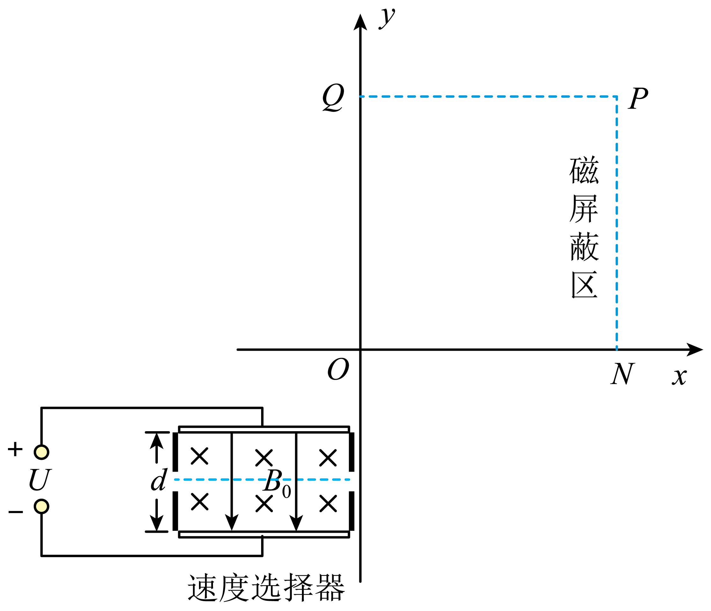
（1）求该粒子通过速度选择器的速率；
（2）求以及y轴上可能检测到该粒子的范围；
（3）定义磁屏蔽效率，若在Q处检测到该粒子，则是多少？
15. 如图所示，光滑水平面上有一个长为L、宽为d的长方体空绝缘箱，其四周紧固一电阻为R的水平矩形导线框，箱子与导线框的总质量为M。与箱子右侧壁平行的磁场边界平面如截面图中虚线PQ所示，边界右侧存在范围足够大的匀强磁场，其磁感应强度大小为B、方向竖直向下。时刻，箱子在水平向右的恒力F（大小未知）作用下由静止开始做匀加速直线运动，这时箱子左侧壁上距离箱底h处、质量为m的木块（视为质点）恰好能与箱子保持相对静止。箱子右侧壁进入磁场瞬间，木块与箱子分离；箱子完全进入磁场前某时刻，木块落到箱子底部，且箱子与木块均不反弹（木块下落过程中与箱子侧壁无碰撞）；木块落到箱子底部时即撤去F。运动过程中，箱子右侧壁始终与磁场边界平行，忽略箱壁厚度、箱子形变、导线粗细及空气阻力。木块与箱子内壁间的动摩擦因数为μ，假设最大静摩擦力等于滑动摩擦力，重力加速度为g。
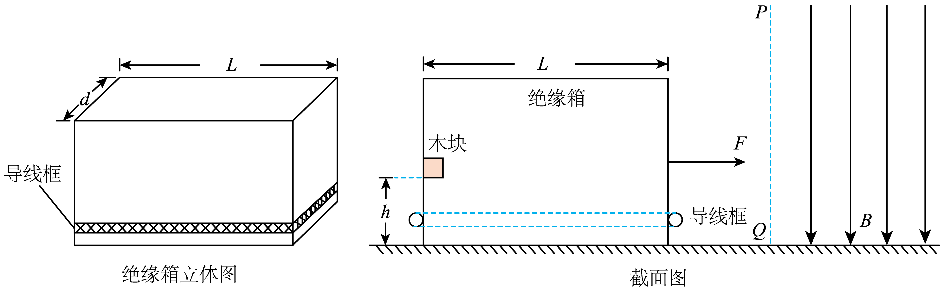
（1）求F的大小；
（2）求时刻，箱子右侧壁距磁场边界的最小距离；
（3）若时刻，箱子右侧壁距磁场边界的距离为s（s大于（2）问中最小距离），求最终木块与箱子的速度大小。

